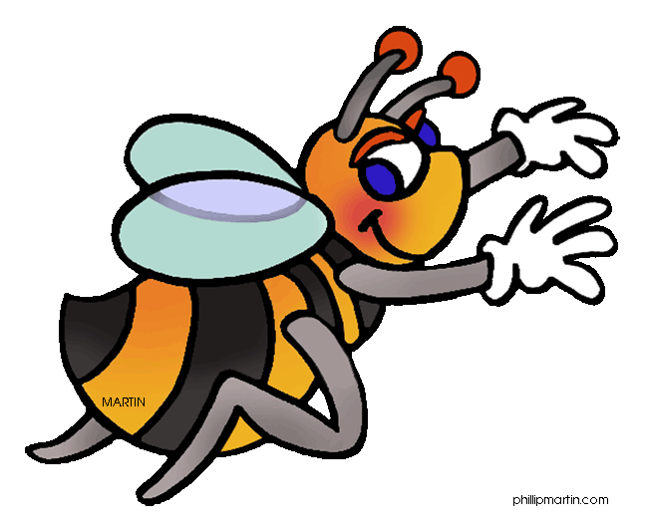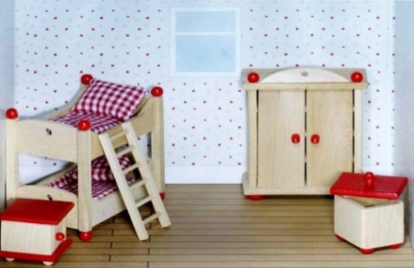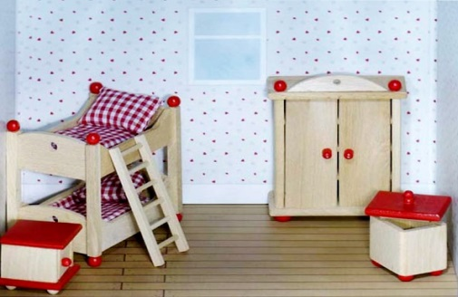C:\Users\Éva\Pictures\képek tanításhoz\díszítőelemek feladatlaphoz\cutecolorsplantbutfly1.gifC:\Users\Éva\Pictures\képek tanításhoz\díszítőelemek feladatlaphoz\cutecolorsplantbutfly2.gif

**Wohin fliegt die Biene? / Wo ist die Biene?**

**a) Die Biene fliegt**

**ins Kinderzimmer.**

Wohin fliegt die Biene? (über/s Etagenbett) …………………………....……

………………………………………………………

C:\Users\Éva\Pictures\képek tanításhoz\díszítőelemek feladatlaphoz\cutecolorsplantbutfly2.gif

Wo ist die Biene? (über/s Etagen-

bett)………………………………………………………………………………………………………

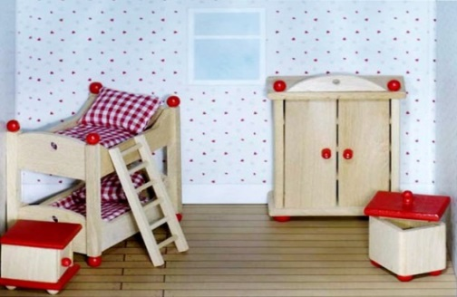



C:\Users\Éva\Pictures\képek tanításhoz\díszítőelemek feladatlaphoz\cutecolorsplantbutfly2.gif

Wohin fliegt die Biene? (auf/s Kissen) …….………………….…………………….

……………………………………………………….

….

Wo ist die Biene? (auf/s Kissen) …….……………………………………………….

……………………………………………………….

….





Wohin fliegt die Biene? (vor/r Schrank) …….…………………..…………….

……………………………………………………….

….

Wohin fliegt die Biene? (hinter/ r Spielzeugkasten)...….…………………….

……………………………..……………………….

C:\Users\Éva\Pictures\képek tanításhoz\díszítőelemek feladatlaphoz\cutecolorsplantbutfly2.gif

Wo ist die Biene? (hinter/r Spiel-

zeugkasten)………………………………………………………………………………………………….





C:\Users\Éva\Pictures\képek tanításhoz\díszítőelemek feladatlaphoz\cutecolorsplantbutfly2.gif

C:\Users\Éva\Pictures\képek tanításhoz\díszítőelemek feladatlaphoz\cutecolorsplantline4.gifC:\Users\Éva\Pictures\képek tanításhoz\díszítőelemek feladatlaphoz\cutecolorsplantline4.gif

Wo ist die Biene? (vor/r Schrank)

………………………………………………………………………………………………………………

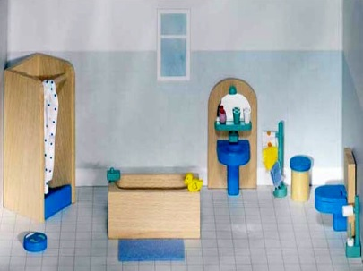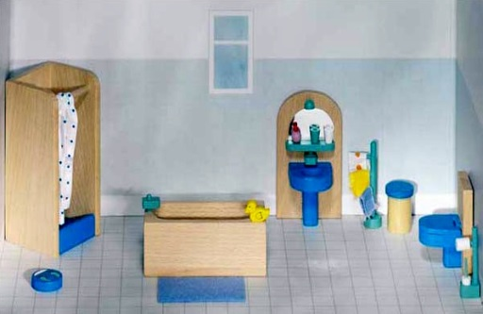C:\Users\Éva\Pictures\képek tanításhoz\díszítőelemek feladatlaphoz\cutecolorsplantline4.gifC:\Users\Éva\Pictures\képek tanításhoz\díszítőelemek feladatlaphoz\cutecolorsplantline4.gif

**b) Die Biene fliegt**

**ins Bad.**

C:\Users\Éva\Pictures\képek tanításhoz\díszítőelemek feladatlaphoz\cutecolorsplantbutfly2.gif

Wohin fliegt die Biene? (in/e Dusch-

kabine)…………………………………………………………………………………………………

Wo ist die Biene? (in/e Dusch-

kabine)………………………………………………………………………………………………..





C:\Users\Éva\Pictures\képek tanításhoz\díszítőelemek feladatlaphoz\cutecolorsplantbutfly2.gif



Wo ist die Biene? (auf/r Teppich)

……………………………………………………………………………………………………………..

Wohin fliegt die Biene? (auf/r Tep-

pich)………………………………………………………………………………………………………



Wohin fliegt die Biene? (neben/s Klo)…………………………………………………………………………………………………….



C:\Users\Éva\Pictures\képek tanításhoz\díszítőelemek feladatlaphoz\cutecolorsplantbutfly2.gif



Wo ist die Biene? (neben/s Klo) …….……………………………………………….

……………………………………………………..



Wohin fliegt die Biene? (unter /s Waschbecken) ………………………………

……………………………………………………….



C:\Users\Éva\Pictures\képek tanításhoz\díszítőelemek feladatlaphoz\cutecolorsplantbutfly2.gifC:\Users\Éva\Pictures\képek tanításhoz\díszítőelemek feladatlaphoz\cutecolorsplantline4.gifC:\Users\Éva\Pictures\képek tanításhoz\díszítőelemek feladatlaphoz\cutecolorsplantline4.gif

Wo ist die Biene? (unter/s Wasch-

becken)………………………………………………………………………………………………….